Dzień dobry!
Dzisiaj jest poniedziałek 11 maja 2020 r.
Temperatura = ………..℃
Martynce i Hubertowi rodzice pomogą zapisać:
PONIEDZIAŁEK 11 MAJA 2020 ROK
TEMPERATURA = ……….℃
Rysujemy symbol pogody do pokolorowania.
Zadanie 1 - FOS (M. Papciak, G. Wardega)
Przeczytaj lub posłuchaj wiersza i odpowiedz na pytania.
Włożyłam do ziemi cebulę
w zeszły wtorek,
teraz mam w doniczce
zielony szczypiorek.
Jeżeli przyjdziecie
do mnie mili goście,
to mnie o szczypiorek
zielony poproście.
D. Gellner „Szczypiorek”
- Co włożono do ziemi w doniczce?
- W jaki dzień tygodnia?
- Co wyrosło?
- Jakiego było koloru?
Zadanie 2
Przepisz wiersz do zeszytu, wyraz szczypiorek zapisz na zielono lub podkreśl zieloną kredką.

Zadanie 3
Nazwij warzywa przedstawione za obrazkach. Podziel na sylaby ich nazwę (tak jak na lekcji – klaszcząc w dłonie). Zapisz w zeszycie nazwy warzyw i liczbę sylab.
np. cebula: Ce –bu – la – 3 sylaby

Zadanie 4
Policz i zapisz odpowiednią liczbę warzyw.
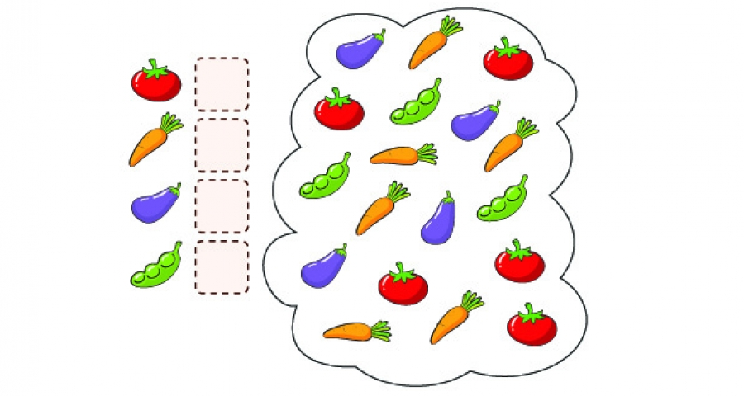

Zadanie 5
Skreśl tyle warzyw, aby liczba pozostałych odpowiadała cyfrze obok. 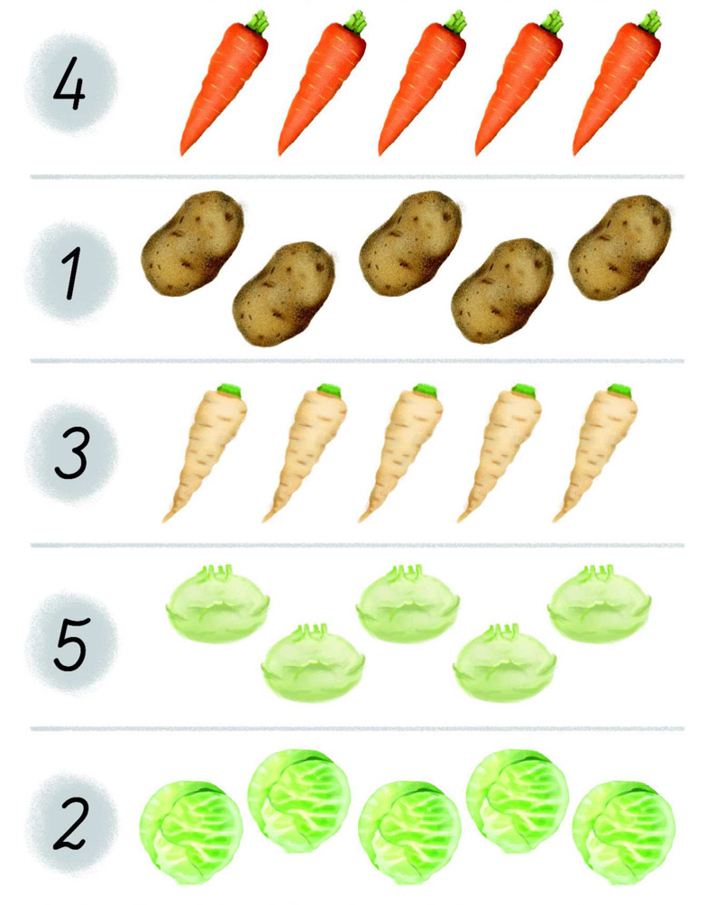

Zadanie 6 – ZRK muzyczne (P. Larysz)
Temat : Instrumenty smyczkowe.

Wklej link w okno przeglądarki i zapoznaj się z instrumentami.

Instrumenty Smyczkowe
https://www.youtube.com/watch?v=uzb-rxOZ528

Skrzypce :
https://www.youtube.com/watch?v=OUMAFezdk_w

Altówka:
https://www.youtube.com/watch?v=gcY14zEeGAc

Wiolonczela:
https://www.youtube.com/watch?v=RjyrNNjIrL4

Kontrabas:
https://www.youtube.com/watch?v=CMZlcD32bGU

Rozwiąż zadania:
    - Co to są instrumenty smyczkowe?
    - Wymień cztery instrumenty wchodzące w skład instrumentów strunowych smyczkowych.
- …………………………….…
- …………………………….…
- ……………………………….
- ……………………………….
    - Czym różni się altówka od skrzypiec?
    - Wyjaśnij różnicę między kontrabasem a wiolonczelą.

Pokoloruj rysunki:
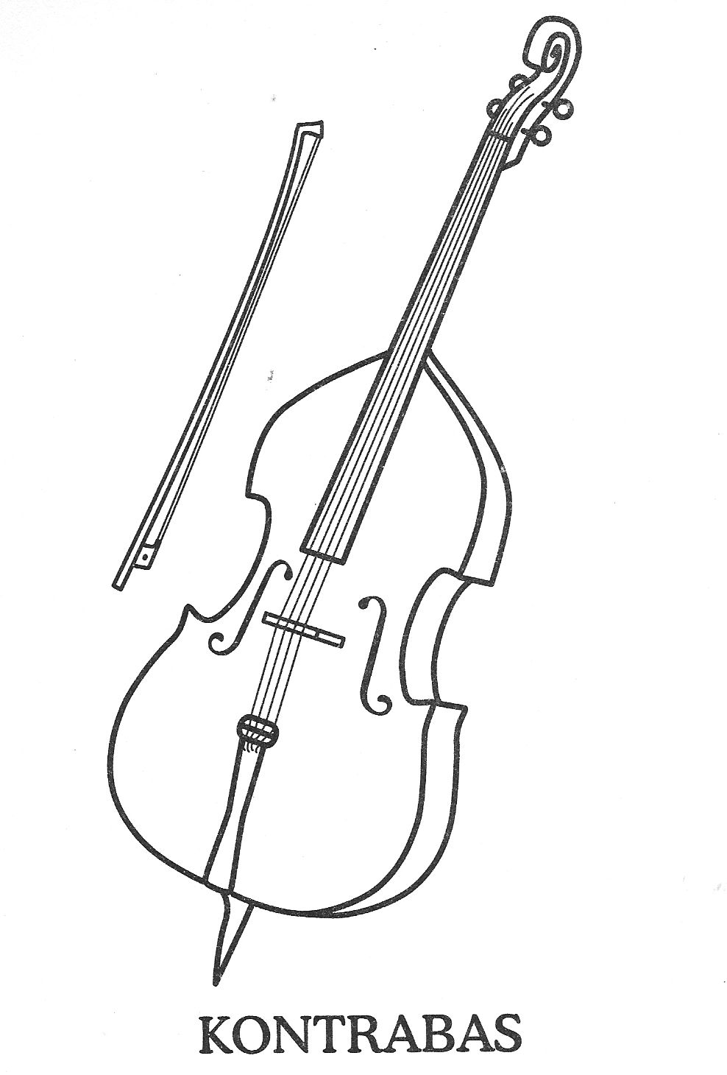
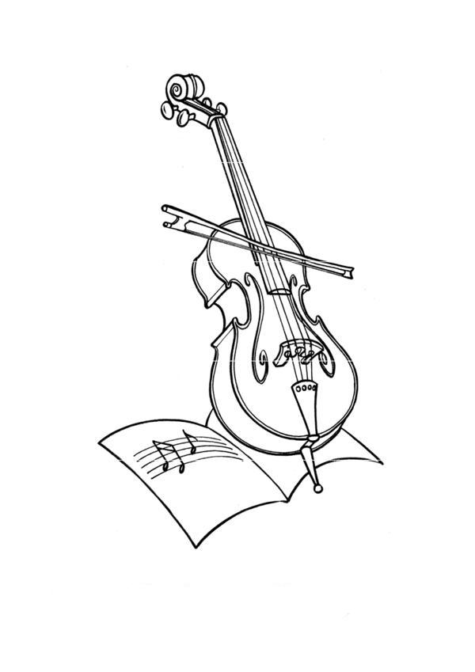
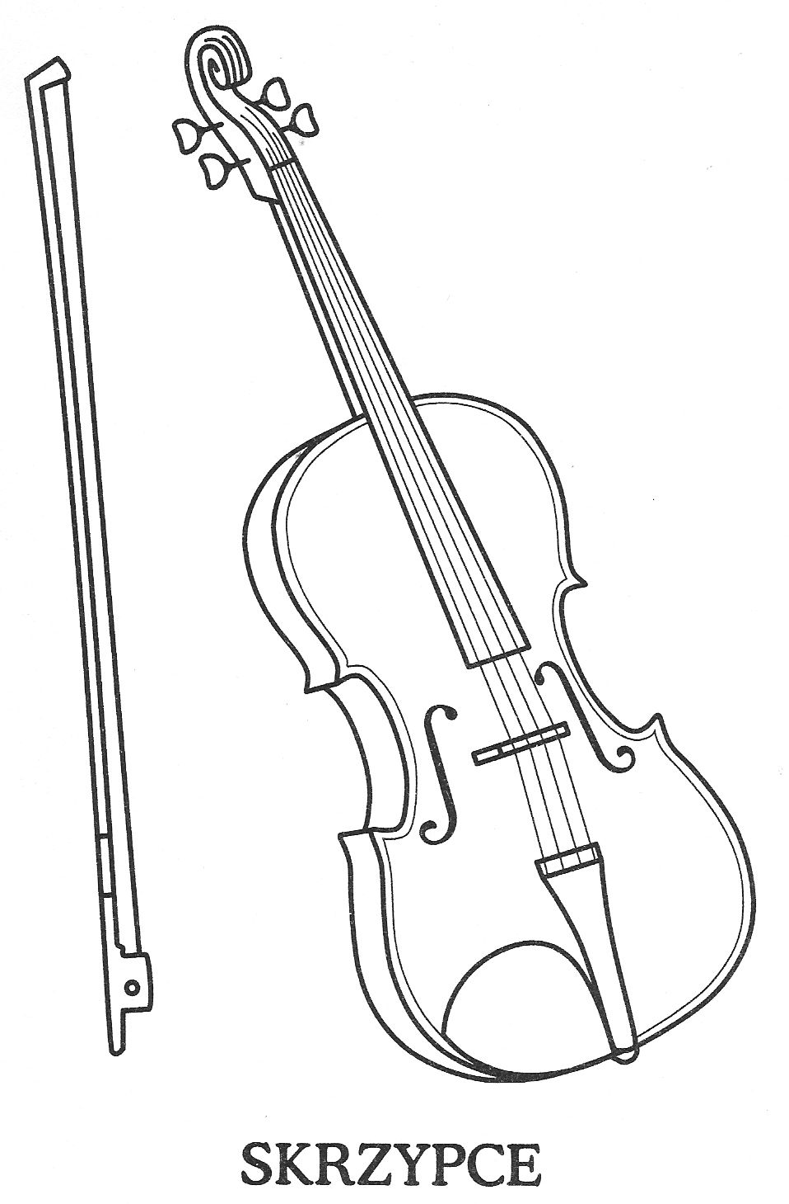

Dzisiaj jest wtorek 12 maja 2020 r.
Temperatura = ………..℃
Martynce i Hubertowi rodzice pomogą zapisać:
WTOREK 12 MAJA 2020 ROK
TEMPERATURA = ……….℃
Rysujemy symbol pogody do pokolorowania.
Zadanie 7 FOS (G. Wardęga, M. Papciak)
Posłuchaj wiersza Na straganie, wymień warzywa, które zapamiętałeś/łaś.
„Na straganie” Jan Brzechwa
Na straganie w dzień targowy takie słyszy się rozmowy:
„Może pan się o mnie oprze, pan tak więdnie, panie koprze.”
„Cóż się dziwić, mój szczypiorku, leżę tutaj już od wtorku!”
Rzecze na to kalarepka: „Spójrz na rzepę - ta jest krzepka!”
Groch po brzuszku rzepę klepie: „Jak tam, rzepo? Coraz lepiej?”
„Dzięki, dzięki, panie grochu, jakoś żyje się po trochu.
Lecz pietruszka - z tą jest gorzej: Blada, chuda, spać nie może.”
„A to feler” - westchnął seler.
Burak stroni od cebuli, a cebula doń się czuli:
„Mój Buraku, mój czerwony, czybyś nie chciał takiej żony?”
Burak tylko nos zatyka: „Niech no pani prędzej zmyka,
Ja chcę żonę mieć buraczą, bo przy pani wszyscy płaczą.”
„A to feler” - westchnął seler.
Naraz słychać głos fasoli: „Gdzie się pani tu gramoli?!”
„Nie bądź dla mnie taka wielka” - odpowiada jej brukselka.
„Widzieliście, jaka krewka!” - Zaperzyła się marchewka.
„Niech rozsądzi nas kapusta!” „Co, kapusta?! Głowa pusta?!”
A kapusta rzecze smutnie: „Moi drodzy, po co kłótnie,
Po co wasze swary głupie, wnet i tak zginiemy w zupie!”
„A to feler” - Westchnął seler.

- Spróbuj wyszukać nazwy warzyw w wierszu i podkreślić zieloną kredką.
- Przepisz nazwy warzyw do zeszytu.
- Jak myślisz, jaka zupę ugotowano z warzyw?
Zadanie 8
- Czy przedstawione ilustracje zgadzają się z wierszem?
- Wyszukaj w wierszu dokończenie dialogów pomiędzy warzywami:

Zadanie 9 ZRK techniczne (G. Wardęga)
Jak wyhodować własny szczypior?
Przygotuj słoik (np. po dżemie) i cebulę (możesz kilka – wtedy weź odpowiednio więcej słoików). Do słoika wlej zimna wodę i włóż cebulę, tak jak na zdjęciu: 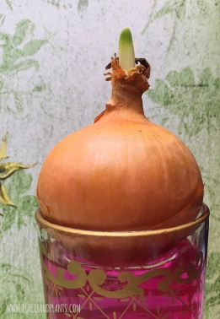 Postaw słoik z cebulą w słonecznym miejscu. Pamiętaj żeby dolewać wody do słoika. Obserwuj co się wydarzy
Zadanie 10
Otwórz plik zapoznaj się z jego treścią i rozwiąż zadania w nim zawarte:

Dzisiaj jest środa 13 maja 2020 r.
Temperatura = ………..℃
Martynce i Hubertowi rodzice pomogą zapisać:
ŚRODA 13 MAJA 2020 ROK
TEMPERATURA = ……….℃
Rysujemy symbol pogody do pokolorowania.
Zadanie 10 FOS (G. Wardęga, M. Papciak)
- Zaznacz krzyżykiem nowalijki na zdjęciach i PCS-ach.
- Połącz ze sobą „takie same” warzywa.
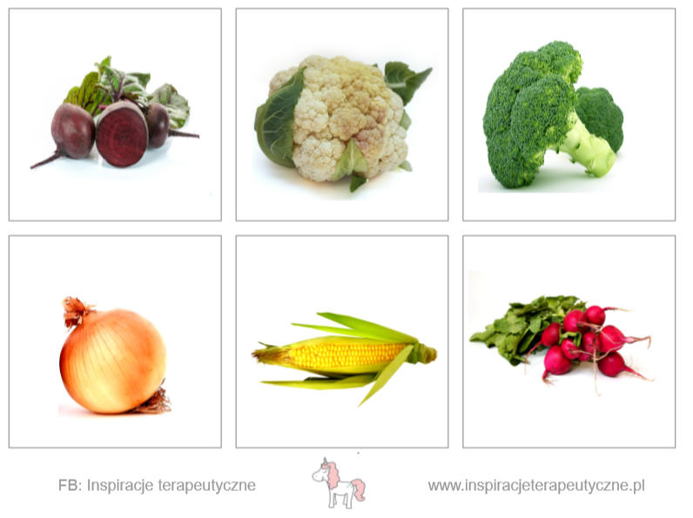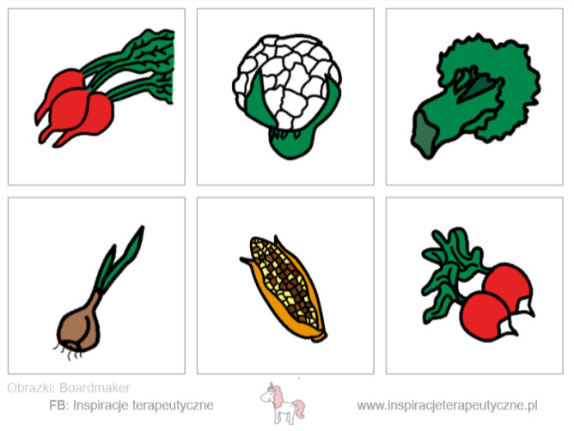

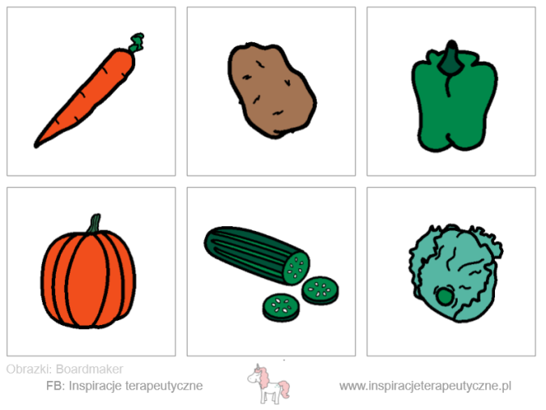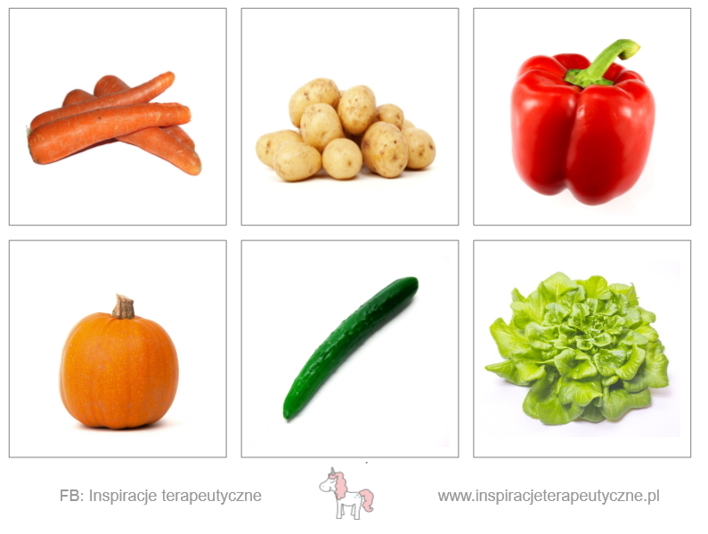

Zadanie 11
Ułóż historyjkę obrazkową, spróbuj ją opowiedzieć.
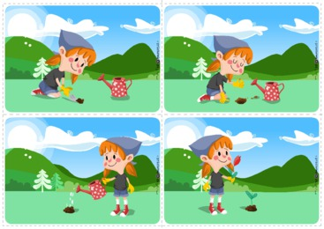

Zadanie 12
Przyjrzyj się ilustracji przedstawiającej PIRAMIDĘ ZDROWEGO ŻYWIENIA i odpowiedz na pytania:
- Wskaż, która warstwa piramidy zdrowego żywienia jest największa,
a która najmniejsza, co to oznacza?
- Które produkty są najzdrowsze ?
- Które z przedstawionych produktów lubisz najbardziej?
- Których należy spożywać w niewielkich ilościach?
- Czy ruch i sport są ważne dla naszego zdrowia?
- Czy są takie produkty, których nie lubisz jeść?

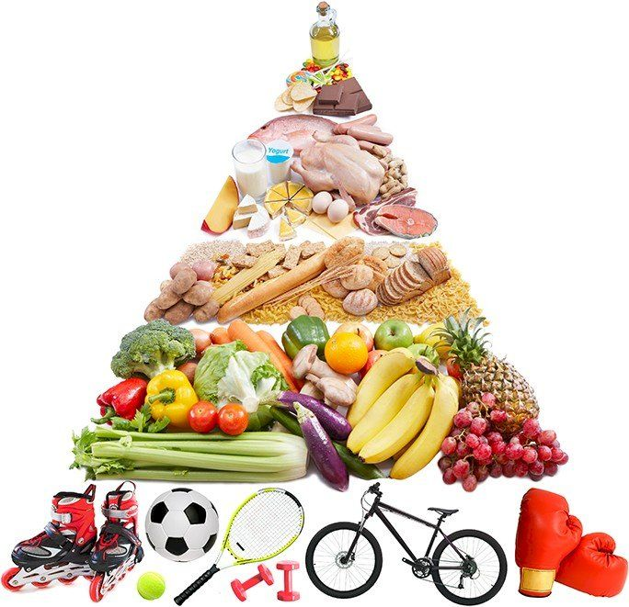
ZRK – plastyczne (M. Papciak)
Wykonaj własną piramidę zdrowego żywienia (sugeruj się ilustracją podaną na zajęciach FOS).
Potrzebne będą: farby lub kredki, linijka, ołówek, klej, nożyczki, duży arkusz papieru (mogą być sklejone taśmą kartki z bloku rysunkowego), kolorowe gazety (np. z Biedronki).
Wykonanie: pomaluj farbami lub pokoloruj kredkami warstwy piramidy
w takich kolorach jakie lubisz (każda warstwa w innym kolorze). Poszukaj
w kolorowych gazetach obrazków różnych produktów spożywczych. Wytnij je i wklej we właściwe miejsca. Dla ułatwienia podaję wzór „szkieletu” piramidy. Wasze prace na pewno będą piękne i kolorowe! Powodzenia

